

东北大学秦皇岛分校
计算机与通信工程学院
Java程序设计大作业

设计题目 多人聊天工具

专业名称 | 计算机类
班级学号 | 1802班20187977
学生姓名 | 马俊杰
指导教师 | 万聪

一、功能描述
- 完成了对该程序的基本要求,服务器端能够强制下线用户, 能够看到所有在线用户.客户端能够看到所有在线用户, 能够向某个用户发送消息,也能够群发信息.

- 登陆时,校验的为用户名和密码的MD5值,无需担心密码在传输中被窃取,且服务器端也无需存储用户的明文密码,避免泄露密码的风险.

- 传输数据时,对于传输的数据,均采用了aes加密,且加密的密钥为用户名+用户名+密码的MD5值,于是避免了交换密钥,从而使得不可能存在中间人窃听的情况发生.

二、程序设计
- 服务器端UML类图:
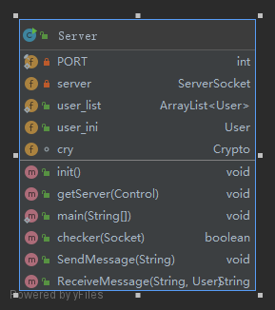
Server类

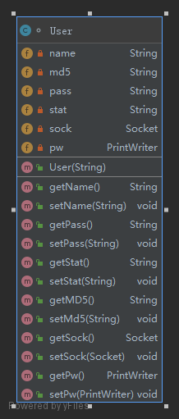
User类

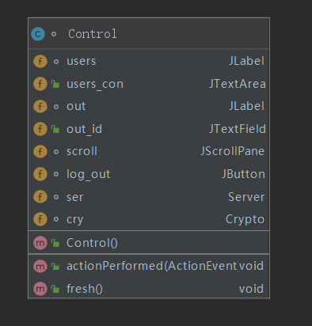
Control类

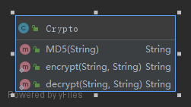
Crypto类

- 客户端类图:
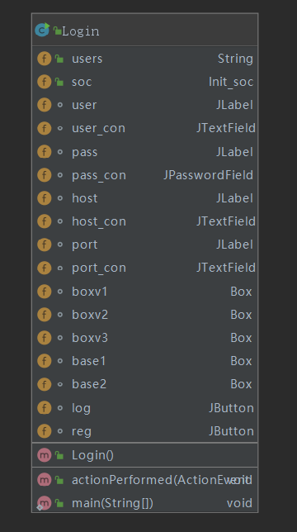
Login类

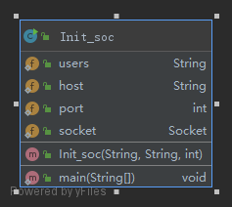
Init_soc类

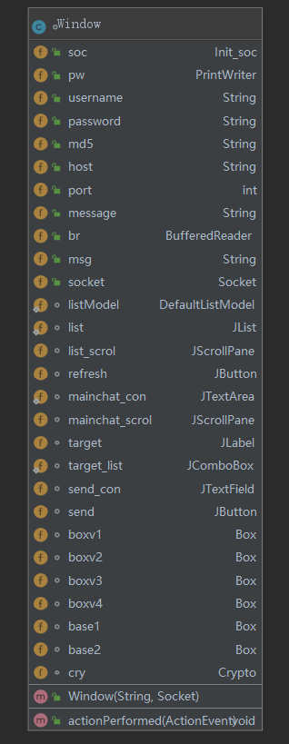
Window类

Crypto类

- 类功能简述

服务器端:
Server类负责用户登陆和对接受的数据进行转发
Control类负责实现对用户强制下线功能
User类实现了对用户的数据经行操作的功能
Crypto类负责实现加密的功能函数

客户端:
Login类负责登陆的窗口显示
Init_soc类负责实现登陆前的连接功能
Window类负责聊天室的所有功能实现
Crypto类负责实现加密的功能函数

三、运行结果及测试
- 服务器端:

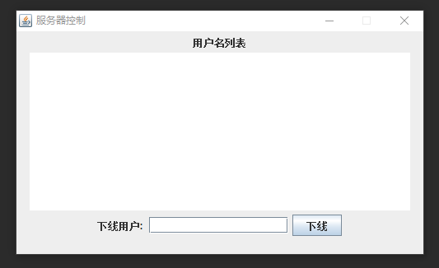
控制界面

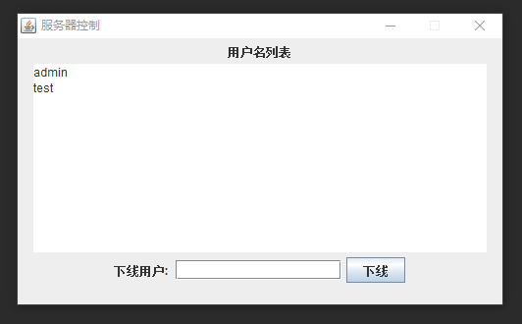
用户在线显示

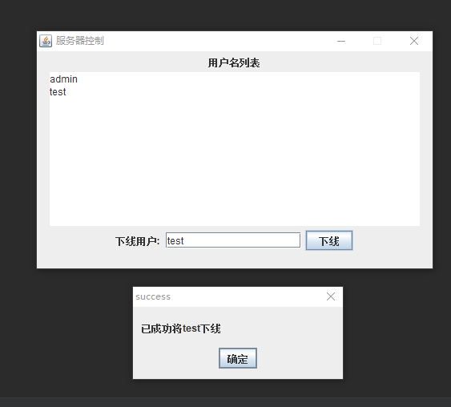
强制用户下线功能

- 服务器端:
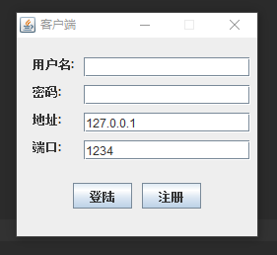
登陆界面

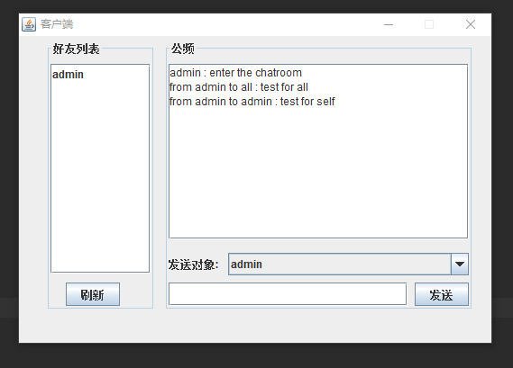
登陆界面,能显示所有好友并刷新在线信息,并能私发和广播信息,

